Universidad Nacional Autónoma de México

Facultad de Ingeniería

Fundamentos de programación

Semestre 2020-1

Actividad Asíncrona 9

Diagrama de flujo proyecto

Matias Zavala Melissa Maruuati

M.I. Marco Antonio Martínez Quintana

30-octubre-2020

Diagrama para inicio de sesión

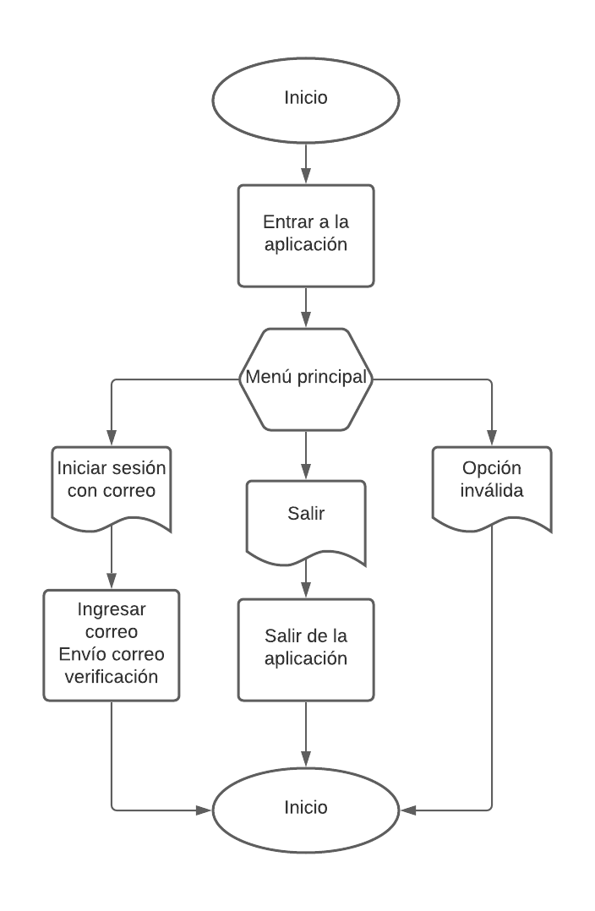

Diagrama mensaje codificado (falta)